

Щит баскетбольный 1800х1050мм игровой фанера
ТУ-9610-003-51879206-2009г.

ПАСПОРТ

Щит баскетбольный 1800х1050мм игровой фанера

Внимание!
Прежде чем начать пользоваться изделием, необходимо внимательно ознакомиться с правилами его сборки, установки, эксплуатации, транспортировки, хранения, а также с указаниями мер безопасности, содержащимися в настоящем паспорте.

1. Общие положения.

Настоящий Паспорт (руководство) содержит краткое техническое описание продукции —«Щит баскетбольный 1800х1050мм игровой фанера» (далее «щит») и дает общее представление о конструкции спортивного снаряда и требованиях к эксплуатации изделия.
Щит является спортивным оборудованием для игры в баскетбол и предназначен для проведения тренировок в залах и на улице. Щит устанавливается на различных баскетбольных стойках и баскетбольных настенных фермах производства ООО «ФСИ Аналитика». При установке на баскетбольные фермы и стойки других производителей, изготовитель щита снимает с себя ответственность и гарантийные обязательства.
Так как данное изделие не являются профессиональным спортивным оборудованием, использование его при проведении профессиональных соревнований не рекомендуется.

2. Технические характеристики.

Габаритные размеры:
Толщина — 18 мм; Высота — 1050 мм; Ширина — 1800 мм.
Масса изделия (без доп. упаковки) — 18 кг.

3. Комплектность.

№ п\п | Обозначение | Кол-во, шт.
1 | Щит баскетбольный в сборе | 1
2 | Паспорт изделия | 1
3 | Упаковка (бумага упаковочная, п\э плёнка) | 1

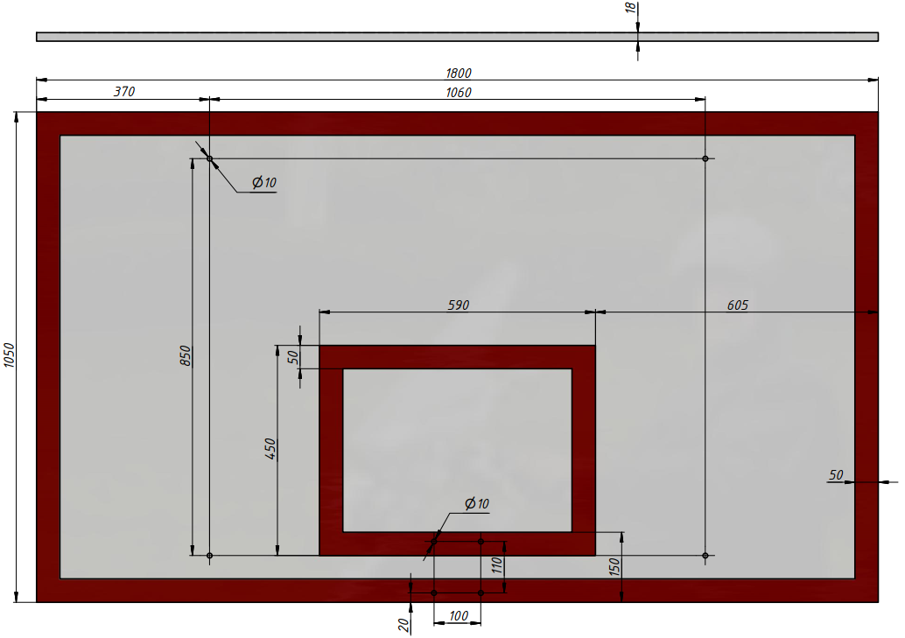

Рисунок 1. Разметка отверстий под ферму и кольцо.

4. Конструктивные особенности изделия.

Изделие представляет собой цельный лист белой ламинированной фанеры размером 1800х1050 мм и толщиной 18 мм.
На щите нанесена разметка по периметру 1800х1050мм и в виде рамки 590х450 мм, шириной 50 мм.
Изделие упаковано в п\э плёнку. По желанию заказчика, за дополнительную плату, возможна дополнительная упаковка изделия в каркас изготовленный из обрезной доски.
На изделии возможна установка различных баскетбольных колец с сеткой, а также комплекта мягкой защиты нижней части щита. Кольца, крепёж колец, сетка и мягкая защита в стандартную комплектацию изделия не входят, и поставляются, по желанию заказчика, за дополнительную плату.

5. Правила сборки, установки и эксплуатации изделия.

Изделие поставляется в уже собранном виде и крепится к баскетбольной ферме, или стойке, заказчиком самостоятельно.
Так как установка изделия производится заказчиком необходимо выполнить следующую последовательность действий:
- Во избежание порчи изделия и получения травм, сборка, установка, демонтаж и перемещение изделия должна проводиться не менее чем 3 взрослыми (не моложе 18 лет) специалистами.
- Сборка и установка должна проводиться на ровном и прочном полу, очищенном от посторонних предметов.
- Распаковать баскетбольный щит возле спортивного объекта, на котором будет устанавливаться щит (фермы или стойки).
- Крепёж щита к объекту рекомендуется производить с помощью 4-х мебельных болтов М10, гаек М10 с нейлоновыми вставками и шайб 10 увеличенных (крепёж в комплекте не идёт), длина болтов подбирается в зависимости от толщины пакета.
- Изделие должно быть закреплено на такой высоте, чтобы верхний край баскетбольного кольца был над уровнем площадки (пола, паркета, асфальта) на высоте 3,05 м.
- Замерить межцентровые расстояния под крепление щита на объекте.
- Маркером отметить места будущих отверстий на щите.
- С помощью электродрели просверлить отверстия в щите.
- Не менее чем два монтажника, должны поднять щит на требуемую высоту, соединив отверстия в щите с соответствующими отверстиями на баскетбольной ферме или стойке, и удерживать щит до тех пор, пока он не будет полностью закреплён.
- Третий монтажник, через посадочные отверстия в спортивном объекте и щите, фиксирует щит подобранным заранее крепежом.
- Установить баскетбольное кольцо с сеткой (в комплекте не идёт).
- С помощью строительного уровня и отвеса проверить правильность установки изделия в горизонтальной и вертикальной плоскостях.
- Максимально сильно затянуть весь крепёж.
- Демонтаж выполнить в обратном порядке.

6. Указание мер безопасности
Во избежание порчи изделия и получения травм, сборка, установка, демонтаж и перемещение изделия должна проводиться не менее чем 3 взрослыми (не моложе 18 лет) специалистами.
Перед началом эксплуатации необходимо проверить все крепежные соединения, надежность и правильность установки изделия в горизонтальной и вертикальной плоскостях. Эксплуатация изделия при неисправных или ослабленных элементах крепления не допускается. При обнаружении каких-либо неисправностей эксплуатацию прекратить до полного их устранения.
Категорически запрещается эксплуатация изделия детьми без наблюдения за ними взрослых специалистов (родителей, учителей, тренеров).
Категорически запрещается залезание и провисание на элементах конструкции изделия.
Категорически запрещается во время эксплуатации изделия зависание на баскетбольном кольце.
Запрещается во время занятий вандальское поведение занимающихся по отношению к спортивному оборудованию, такое, как умышленные удары по изделию.
7. Условия эксплуатации, транспортировки и хранения.

Изделие должно ежедневно осматриваться и проверяться на предмет повреждений, болты подтягиваться.
Эксплуатация и транспортировка изделия должна осуществляться в условиях, исключающих воздействие избыточной влажности, агрессивных сред, так же следует исключить возможность механических повреждений.
Изделие должно храниться (до установки в упаковке производителя) в сухих, закрытых, проветриваемых помещениях грузоотправителя и грузополучателя на расстоянии не менее 1 м от отопительных приборов, при условии защиты изделий от прямого воздействия солнечных лучей, механических повреждений и действия агрессивных сред. Необходим периодический уход за поверхностью изделия, протирка от пыли и загрязнений.

8. Гарантийные обязательства

Изготовитель гарантирует соответствие изделия требованиям технических условий при соблюдении мер безопасности, правил и условий сборки, установки, эксплуатации, транспортирования и хранения.
Гарантийный срок эксплуатации 12 месяцев со дня продажи.
Гарантия не распространяется на изделия, поврежденные при перевозке или из-за несоблюдения мер безопасности, правил и условий сборки, установки, эксплуатации, транспортирования и хранения, приведенных в данном руководстве. Изготовитель оставляет за собой право на внесение изменений в конструкцию и комплектацию изделия, не отраженных в тексте паспорта, не влияющих на его эксплуатационные качества.

9. Сведения о рекламациях

В случае обнаружения дефектов и неисправностей изделия, Заказчик имеет полное право предъявить рекламацию в течении 30 дней с момента получения изделия, а Изготовитель обязуется удовлетворить требования по рекламации в течении 30 дней с момента получения последней.

ООО «ФСИ «Аналитика»
Юридический адрес: 443532 Самарская обл., Волжский р-он,
поселок Верхняя Подстепновка, ул. Специалистов, д. 16 Б

Тел/факс. (846)212-99-83
Электр.почта: e-mail: sales@sfsi.ru
Сайт компании: www.sfsi.ru

